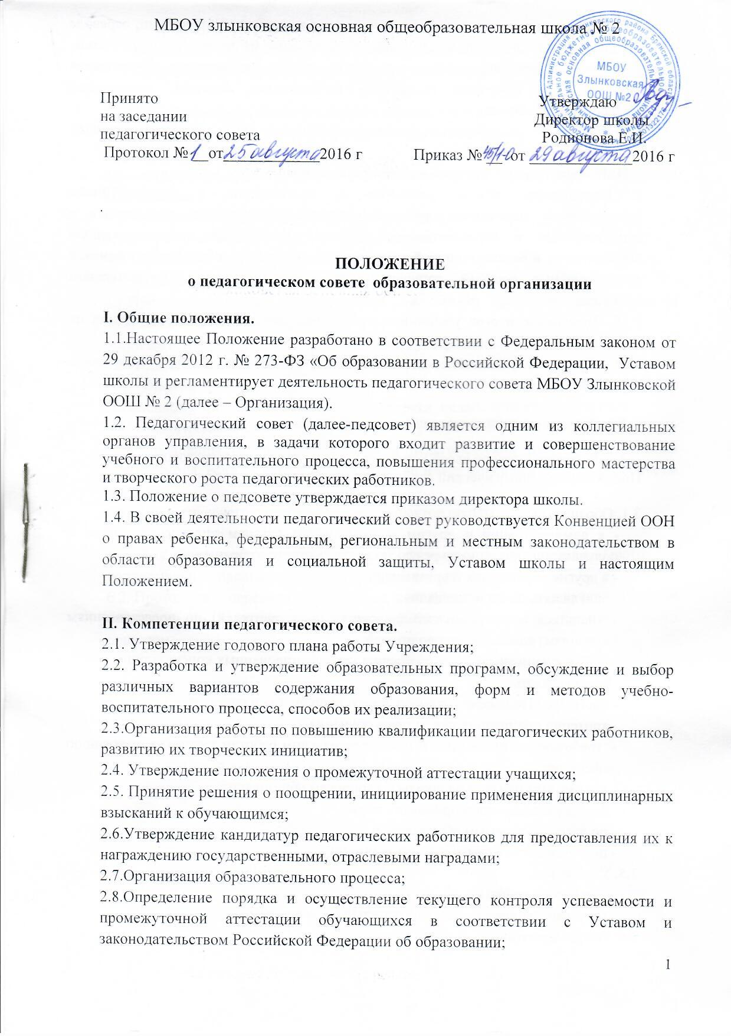

2.9. Принимает решения о допуске обучающихся к итоговой аттестации, переводе обучающихся в следующий класс или об оставлении их на повторное обучение, выдаче соответствующих документов об образовании, награждении обучающихся за успехи в обучении грамотами, похвальными листами, исключении обучающихся из Организации;
2.10.Участие в разработке и принятие локальных актов, регламентирующих деятельность Организации;
2.11. Избрание представителей в Совет Учреждения;
2.12.Определение списка учебников в соответствии с утверждёнными федеральными перечнями учебников, рекомендованных или допущенных к использованию в образовательном процессе в имеющих государственную аккредитацию и реализующих образовательные программы общего образования, а также учебных пособий, допущенных к использованию в образовательном процессе;
2.13. Подведение итогов учебно-воспитательной работы и определение задач по периодам обучения;
2.14. Принятие решений по иным вопросам, касающимся содержания образования.
III. Права педагогического совета.
В соответствии со своей компетенцией, установленной настоящим Положением, педагогический совет имеет право:
3.1. Обращаться:
- к администрации и другим коллегиальным органам управления школы и получать информацию по результатам рассмотрения обращений;
- в другие учреждения и организации.
3.2. Приглашать на свои заседания:
- учащихся и их родителей (законных представителей) по представлениям (решениям) классных руководителей;
- любых специалистов для получения квалифицированных консультаций.
3.3. Разрабатывать:
- настоящее Положение, вносить в него дополнения и изменения;
- критерии оценивания результатов обучения;
- требования к проектным и исследовательским работам учащихся, написанию рефератов;
- другие локальные акты школы по вопросам образования.
3.4. Давать разъяснения и принимать меры:
- по рассматриваемым обращениям;
- по соблюдению локальных актов школы.
3.5. Утверждать:
-план своей работы;
-план работы школы, ее образовательные программы.
3.6. Рекомендовать:
- к публикации разработки работников школы;
- повышение квалификации работникам школы;
- представителей школы для участия в профессиональных конкурсах.

IV. Ответственность Педагогического совета.
Педагогический совет несет ответственность за:
4.1. выполнение плана своей работы;
4.2. соответствие принятых решений действующему законодательству и локальным актам школы;
4.3. выполнение принятых решений и рекомендаций;
4.4. результаты образовательной деятельности;
4.5. бездействие при рассмотрении обращений.
V. Организация работы.
5.1.При необходимости педагогический совет может привлекать для работы на свои заседания любых специалистов.
5.2.Педагогический совет работает по плану, утвержденному директором школы.
5.3.Педагогический совет собирается по мере необходимости, но не реже 2-х раз в год. Внеочередные заседания педагогического совета могут проводиться по письменному требованию не менее одной трети педагогических работников.
5.4.Педагогический совет вправе принимать решения, если в его работе участвует более половины от общей численности педагогических работников, решения принимаются, если за него проголосовало не менее половины присутствующих на заседании.
5.5. Педагогического совет возглавляет директор школы.
VI. Делопроизводство.
6.1. Заседания педагогического совета оформляются протокольно. Протоколы подписываются председателем и секретарем совета.
6.2. Протоколы о переводе обучающихся в следующий класс, о допуске к итоговой аттестации, о выпуске оформляются списочным составом и утверждаются приказом.

